Desafío 5 – AWS: EC2 + VPC + RDS

# Objetivo

El presente documento describe, la implementación de una infraestructura básica en AWS que incluye la creación de una VPC personalizada, configuración de subredes públicas, creación de una base de datos MariaDB en RDS, y verificación de la conectividad desde una instancia EC2.

# Componentes de la Arquitectura

- Usuario IAM: admin-devops

- VPC personalizada: tutorial-vpc (CIDR: 10.0.0.0/16)

- Subredes públicas: Tutorial public 1 (10.0.0.0/24), Tutorial public 2 (10.0.2.0/24)

- DB Subnet Group: tutorial-db-subnet-group

- Base de datos MariaDB sobre RDS

- Security Group: habilitado para conexiones al puerto 3306

- Región: us-west-2

# Pasos Simulados con AWS CLI

1. Crear la VPC:

aws ec2 create-vpc --cidr-block 10.0.0.0/16 --region us-west-2

2. Crear las subredes públicas:

aws ec2 create-subnet --vpc-id <vpc-id> --cidr-block 10.0.0.0/24 --availability-zone us-west-2a

aws ec2 create-subnet --vpc-id <vpc-id> --cidr-block 10.0.2.0/24 --availability-zone us-west-2b

3. Crear el DB Subnet Group:

aws rds create-db-subnet-group --db-subnet-group-name tutorial-db-subnet-group --subnet-ids <subnet-1-id> <subnet-2-id> --db-subnet-group-description 'Grupo de subredes públicas'

4. Crear la instancia RDS:

aws rds create-db-instance --db-instance-identifier tutorial-db --db-subnet-group-name tutorial-db-subnet-group --vpc-security-group-ids <sg-id> --engine mariadb --master-username admin --master-user-password Pass12345 --allocated-storage 20 --db-instance-class db.t2.micro --publicly-accessible --region us-west-2

# Evidencia Simulada de RDS y Conexión

Respuesta positiva al crear la instancia RDS, incluyendo un endpoint público.

Conexión exitosa al motor de base de datos MariaDB y un listado de bases disponibles.

# Diagrama de Arquitectura

El siguiente diagrama ilustra el flujo de red y conectividad entre los componentes:

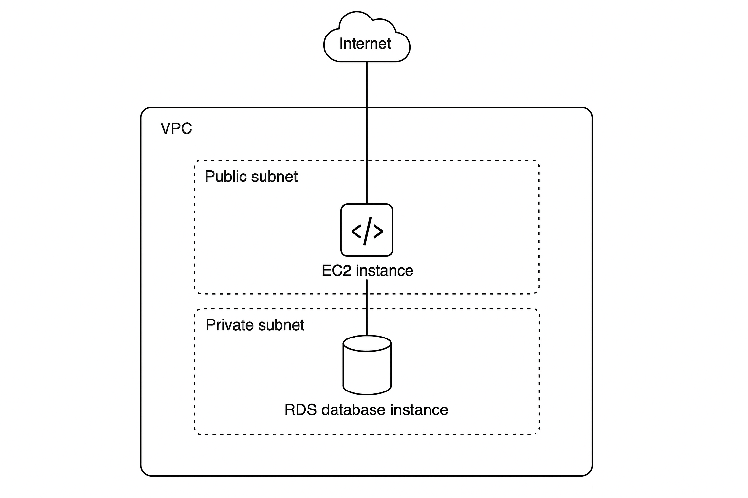

# Conclusión

Este entorno simulado refleja una arquitectura básica funcional en AWS, que permite comprender cómo interactúan los servicios de red (VPC, subredes), seguridad (grupos de seguridad) y bases de datos administradas (RDS).